V3.1,修改点：
主要关注这几个点的修改：
①stm32f4xx_it.c中，DRDY采样触发，修改为单次触发读取所有采样，同时读取LED-AMB的数值，采集光强-环境光强
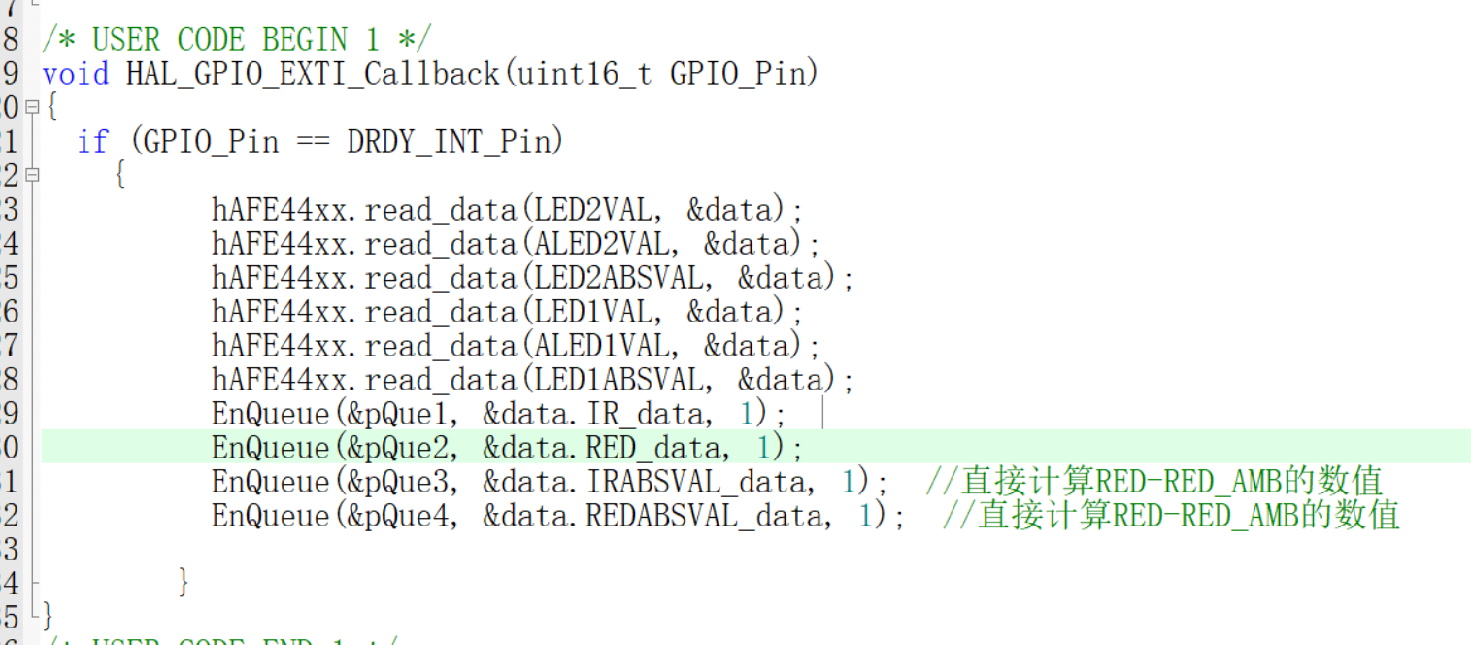
②原有的外部平均修改为8次平均
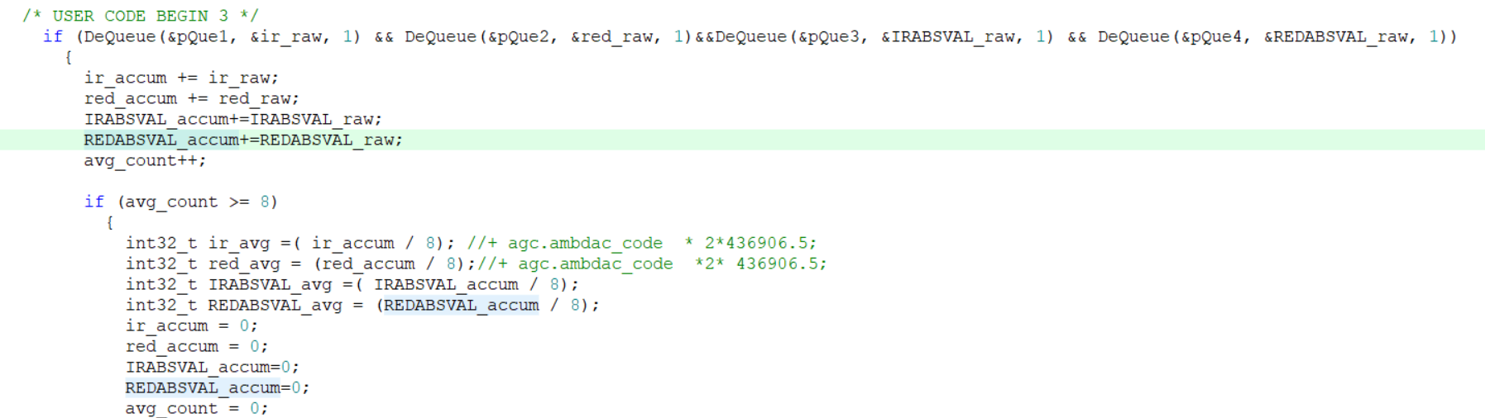
③AGC调光参数传入读取的是LED读取值，计算传入的是LED-AMB的数值，传入频率依然是125HZ，注意，不再需要还原ADC的逻辑，不需要计算真实值

